ANNONCE NORAUTO

09/01/2015 Rappel Produit

Madame, Monsieur,
Dans le cadre de nos contrôles, une non-conformité dangereuse (risque de choc électrique) a été détectée sur les produits suivants:
Le Convertisseur 230 / 12V référence 321298:
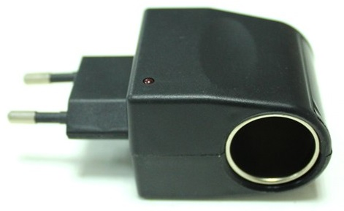
Le Chargeur 12 / 230V USB référence 321299:
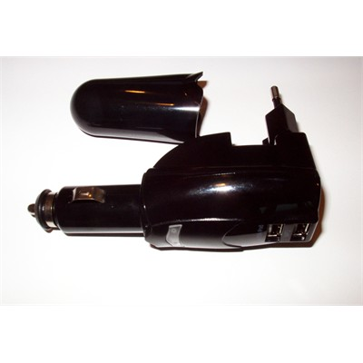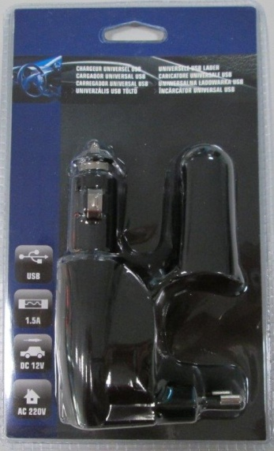
Le Convertisseur d'alimentation 12 / 220V + port USB 5V de référence 384225:
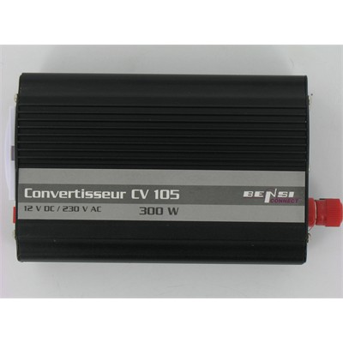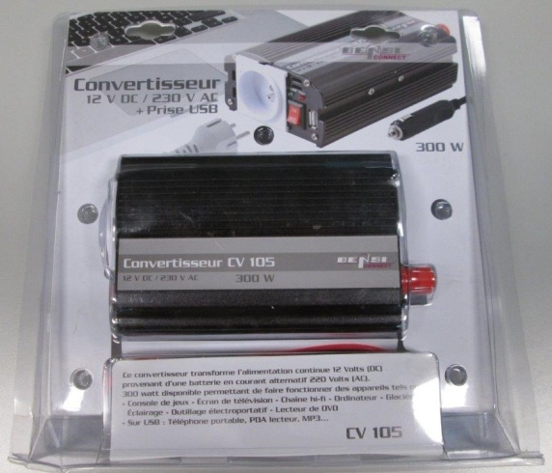
Le Convertisseur 12/230 V 150W EU+USB référence 763113:
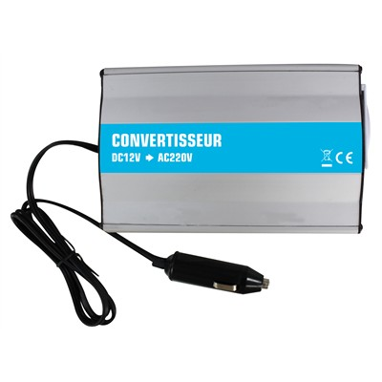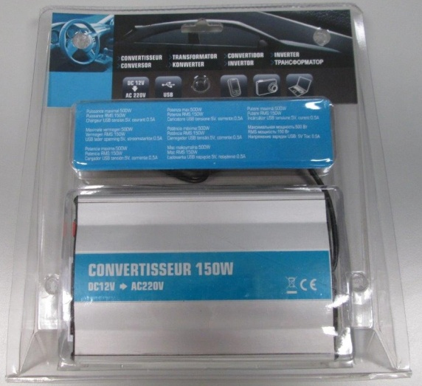
L'Adaptateur AC 12V / 6A référence 490182:
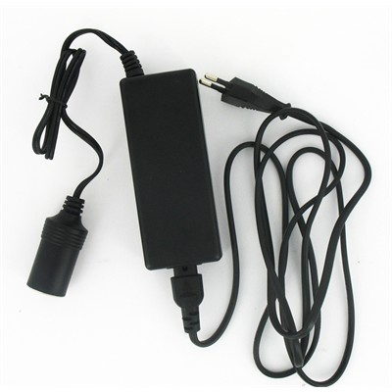
La Lampe baladeuse 26 Leds NORAUTO référence 763274:
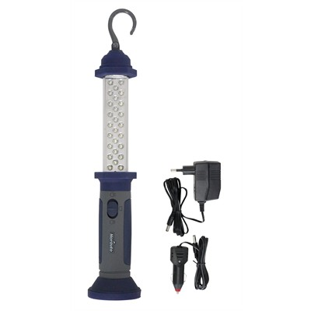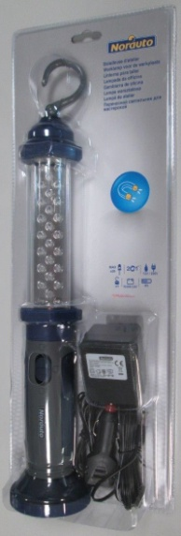
Si vous êtes en possession de l'un ces produit, nous vous demandons de ne plus l’utiliser et de bien vouloir le ramener en magasin en vue d’un remboursement.
Nous vous remercions de votre compréhension.
Le Service Qualité
Affichage obligatoire jusqu’au 15 mars 2015
- See more at: http://www.norauto.fr/rappel-produits.html#sthash.ya3ACGdO.dpuf

